Curso Kinesiología Avanzado II
Revisión Bibliográfica
2017

ELECTROESTIMULACIÓN EN UCI
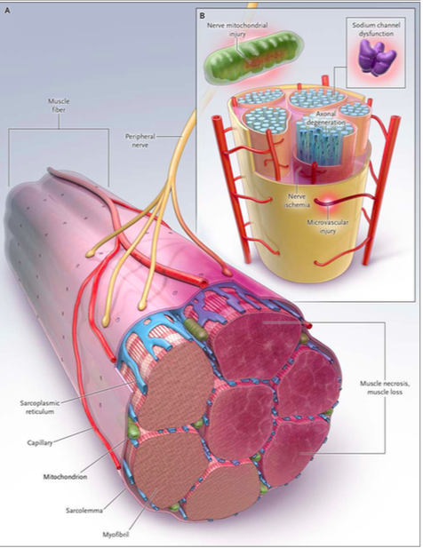

Klga Katherine Valenzuela
Prof. Eduardo Tognarelli
Prof. Paola Tapia

Índice

- Introducción a la electroestimulacion
- Electroestiumacion :
- ¿Cómo funciona?
- Forma de evacuación
- Complicaciones y precauciones
- Evidencia
- Conclusión
- Material bibliográfico

Introducción

Los avances en el cuidado crítico han conducido a una mayor sobrevida, y éstos también han llevado a períodos más largos de estadía en la Unidad de Cuidados Intensivos (UCI) para los pacientes graves.¹ Por consiguiente, la incidencia y la detección de trastornos neuromusculares adquiridos han aumentado, estos trastornos han sido agrupados y denominado como debilidad adquirida en UCI (DAUCI), los cuales pueden tener más de una causa involucrada.
El músculo cambia rápidamente en los primeros días de la enfermedad crítica. Esta respuesta de fase aguda se demuestra por una disminución de la vía de síntesis de proteínas musculares y/o un aumento de la vía de degradación proteica muscular. Lo anterior, comienza en los primeros días de la enfermedad crítica y puede estar acompañada de debilidad generalizada. Además, la interacción del reposo en cama y la enfermedad crítica parece dar como resultado una pérdida muscular más significativa que el reposo en cama solo. Existe evidencia de pérdida de miosina y excitabilidad de la membrana.²En resumen, los estudios han demostrado que DAUCI produce una disminución de la síntesis de proteínas musculares, un aumento del catabolismo muscular y una disminución de la masa muscular con una disminución de la generación de fuerza. Sin embargo, puede haber una superposición significativa en los procesos biológicos que regulan la masa muscular y la contractilidad del nervio, y la DAUCI abarca tanto la polineuropatía crítica como la miopatía; por lo tanto, puede ir acompañada de degeneración del nervio axonal. Sumado a lo anterior, puede haber diferencias entre las etapas temprana y tardía de la disfunción del músculo esquelético que deberían considerarse en la práctica clínica.²
La técnica de extracción de una biopsia muscular contribuye a la comprensión de la fisiopatología de los cambios miopáticos al demostrar que la atrofia de la fibra muscular temprana está asociada con la membrana muscular no excitable, el contenido disminuido y la disfunción de las células satélite, el silenciamiento mecánico, la alteración de la síntesis de proteínas musculares y la degradación, la expresión aberrante de los genes implicados en la regeneración y la reparación muscular, así como los mecanismos que alimentan la lesión muscular y el aumento de la autofagia como mecanismo de protección.³ La biopsia muscular también contribuye al pronóstico de la gravedad de la debilidad. La necrosis muscular, que se describe en el 40% de los pacientes en estado crítico, está asociada a un peor pronóstico que a la pérdida de miosíntesis.³

Estimulación eléctrica neuromuscular

La estimulación eléctrica neuromuscular (NMES, del inglés neuromuscular electrical stimulation) ofrece una forma alternativa viable de producir la contracción muscular, actuando así, como un sustituto de la contracción muscular voluntaria durante los períodos de desuso debido a una enfermedad o lesión⁴. Recientemente, se ha demostrado que una sesión única de NMES aumenta las tasas de síntesis de proteínas musculares (Wall et al., 2012)^{4.} Es un método sirve para producir hipertrofia del músculo esquelético, así como para mantener la fuerza y ​​la capacidad de resistencia para los pacientes incapaces de realizar movilidad voluntaria y con largos periodos de desuso por su gravedad. Si bien la evidencia no es concluyente, es necesario más ensayos clínicos para fortalecer la evidencia sobre esta terapia^{5.}

¿Cómo funciona?

Las contracciones musculares generadas por la electroestimulación recluta en primer instancias fibras de axones de mayor diámetro que inerva las fibras tipo II y la de axón más pequeño se reclutan más tarde, contrario a la contracción fisiológica.

Formas de evolución

Fuerza muscular

En la evaluación final se medirán nuevamente los parámetros iniciales y se agregará la evaluación del mrc score el cual se realizará según el protocolo de evaluación descrito anteriormente por otros autores.^{6,7} Esta prueba mide fuerza muscular para la identificación de DAUCI o la debilidad clínica (puntaje MRC-sum <48) en pacientes críticamente enfermos cooperadores. Su concordancia interevaluador es moderada a buena y el acuerdo para identificar la debilidad muscular severa (puntaje de MRC-sum <36) es excelente. La escala del MRC es una escala categórica para medir el rango entero de la fuerza muscular, desde 0 (sin contracción visual o palpable del músculo) hasta 5 (movimiento a través de la gama completa de movimiento contra la gravedad y máxima resistencia)⁷. Sumado a lo anterior, agregaremos la evaluación muscular del cuádriceps en específico que se hará según escala de Daniels⁹ (si el paciente puede realizarla). Estas evaluaciones solo pueden realizarse al final debido a la necesidad de cooperación del paciente y la ausencia o disminución de sedación.

Grosor y ecogeneidad muscular

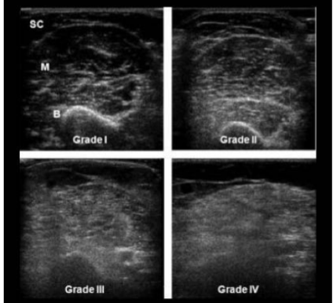
La ecografía muscular es un método probado y confiable para medir el espesor muscular y el área de la sección transversal con una correlación test-retest de 0,98.

Se utiliza la escala Heckmatt Score que puede alcanzar una sensibilidad hasta el 71%, con una especificidad del 92%¹⁰.

Todos los pacientes deben estar decúbito supino con las piernas extendidas. La posición del traductor se ubicará en la mitad de la distancia entre espina ilíaca anterior superior y el punto medio de la rótula y se colocará ventral en el plano transversal y perpendicular a la superficie del hueso. Para evitar la impresión de la piel, se aplicará abundante gel.

Complicaciones y Precauciones

- Marcapasos a demanda⁸
- Sobre el seno carotideo⁸
- Trombosis arterial o venosa o tromboflebitis⁸
- Embarazadas en sitio aledaños⁸
- Patología cardiaca (infarto previo reciente o anomalias congenitas)⁸
- Compromiso del estado de conciencia o sensibilidad alterada⁸
- Tumores malignos⁸
- Irritación de la piel o heridas abiertas⁸

Complicaciones

No se notificaron eventos adversos o complicaciones en relación con la seguridad o tolerabilidad del EENM en Siete de los ocho estudios incluidos en la revisión sistemática. Para el estudio restante, se produjeron quemaduras cutáneas superficiales y dolor excesivo en uno y dos pacientes, respectivamente, de catorce pacientes tratados por Rodriguez¹¹.

En el estudio de Rodríguez la estimulación eléctrica neuromuscular no parece aumentar la carga de trabajo del personal de la UCI, lo que sugiere que puede utilizarse como terapia complementaria en la UCI. Sin embargo, la EENM debe ser realizada por personal capacitado y se debe prestar mucha atención para evitar complicaciones como lesiones en la piel, como lo observaron en 1 paciente después de un ajuste incorrecto durante una sola sesión¹²

Evidencia

al realizar una búsqueda en pubmed con el termino electrical stimulation neuromuscular in icu, resultan 55 artículos.
De los cuales se seleccionaron 14 artículos, en los cuales se encuentran 3 revisiones sistemáticas, a los cuales se les agregaron 8 artículos, por otro método de búsqueda, lo cual da un resultado de 22 articulos con 3 revisiones sistemáticas con 5 estudios randomizados 14 estudios experimentales.

La evidencia de la electroestimulación es escasa debido a que los tamaños muéstrales de cada estudio son muy pequeños, y cada estudio utiliza parámetros de electro estimulación diferentes, por lo que es muy difícil comparar los estudios, a pesar de ellos la gran mayoría de los estudios han mostrado resultados, en la mantención de la masa muscular o en la atenuación de la disminución de está. También importante señalar que cada estudio utiliza métodos distintos para evaluar los resultados de esta intervención, lo que también perjudica su comparación, siendo la más práctica y costo efectivo la ecografía muscular, cuyo método ya revisamos anteriormente.

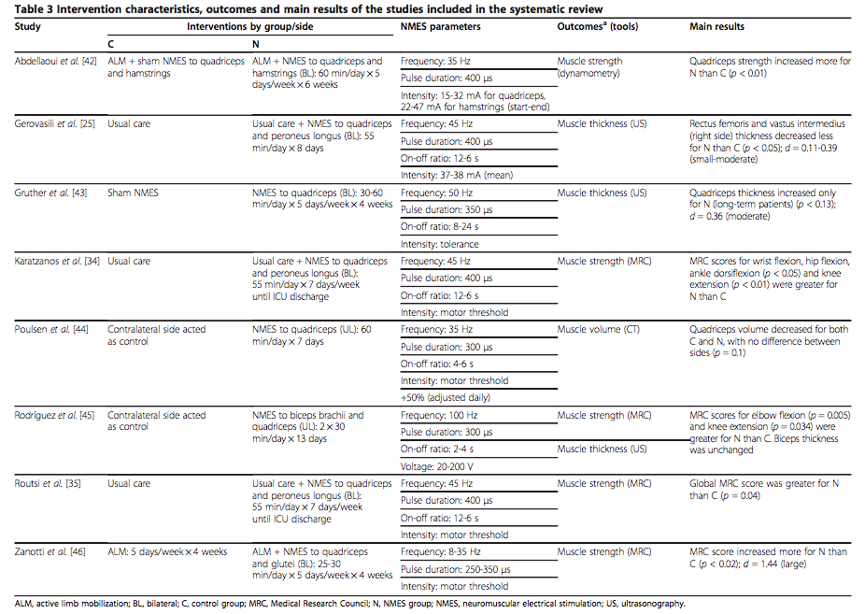
Neuromuscular electrical stimulation for preventing skeletal-muscle weakness and wasting in critically ill patients: a systematic review¹¹

Dentro de la evidencia destacare 2 estudios, aparte de las revisiones sistemáticas que hablan sobre los beneficios de la NMES, y la seguridad en los pacientes en uci.
La gran parte de los pacientes que ingresan a uci, presentan un shock séptico de diversos origines. Debido a los diversos mecanismo y disfunciones que genera la sepsis, y la medicación para tratarla pueden generar un desbalance a favor de la destrucción muscular. Disfunción endotelial en la sepsis es uno de los ejes primerio en la mantención de la inflamación sistémica. En el siguiente estudio menciona un posible beneficio no evaluado habitualmente en otros estudios de regeneración endotelial inducida por NMES.

El estudio Neuromuscular electrical stimulation acutely mobilizes endothelial progenitor cells in critically ill patients with sepsis. Se ha sugerido que las células progenitoras endoteliales (CPE) constituyen un índice de restauración del endotelio alterado en pacientes de la UCI. Este estudio demostró que la NMES movilizada células progenitoras endoteliales de forma aguda, medidas del potencial de restauración endotelial, en pacientes sépticos de la UCI.¹³ Por lo cual la NMES, no solo ayudaría en la mantención de la masa muscular y fuerza, si no tendría un rol antinflamatorio sistémicos en los pacientes con sepsis.

El siguiente estudio Acute microcirculatory effects of medium frequency versus high frequency neuromuscular electrical stimulation in critically ill patients - a pilot study habla de que una única sesión de NMES puede causar modificaciones en la microcirculación local y sistémica, que es otro componente que se ve afectado en los pacientes con shock sépticos, y con ello atenuar la pérdida de masa muscular.¹⁴
Este estudio confirmó que NMES mejoró la reactividad endotelial en un músculo esquelético periférico no directamente involucrado en el ejercicio. Este efecto se ha atribuido a la acción sistémica de las citoquinas derivadas de los músculos, principalmente la interleucina-6 (IL-6), cuyos niveles se sabe que aumentan durante el ejercicio. Ambas frecuencias actuales mostraron esta habilidad en un grado similar.
Los dos protocolos también demostraron la capacidad de mejorar la reserva vascular de la microcirculación. Esto está relacionado con la magnitud del reclutamiento capilar después de un desafío isquémico. La activación simpática y sus efectos sobre el tono vascular pueden estar en el origen de este fenómeno¹⁴.

Las conclusiones de las 3 revisiones sistemáticas van dirigida a la recomendación de la utilización de forma de prevención y mantención de la masa muscular y fuerza, pero debido a que los diversos estudios presentan n muy pequeños y parámetros de NMES muy variados en programación y evaluación de los resultados entre ellos es que la evidencia no es concluyente sobre su utilización.^{14,15,16}

Mencionar que el articulo Effect of neuromuscular stimulation and individualized rehabilitation on muscle strength in Intensive Care Unit survivors: A randomized trial, publicado el 2017. Concluye El NMES y la fisioterapia personalizada en los pacientes con post UCI no resultaron en una mayor mejoría de la fuerza muscular y del estado funcional al alta hospitalaria. Sin embargo, en pacientes con DA-UCI, NMES puede ser eficaz. Los posibles beneficios de las estrategias de rehabilitación deben explorarse en un mayor número de pacientes en estudios futuros.¹⁷
Mencionar que este estudio se realizó en pacientes post uci, y la evidencia apunta hacia que debe utilizarse de forma precoz, y preventiva, también en la metodología nunca mencionan si se utiliza en nmes durante el ejercicio o después del ejercicio, debido a que la evidencia apunta que cuando el paciente puede realizar movimiento, su utilidad pasa a ser cuando el paciente realiza el ejercicio, tampoco menciona que tipo de ejercicio se realizaron.
También cabe señalar que en la manera de medir los resultados fue con escala fim en la cual hubo una tendencia hacia la nmes y mrc, pero no fue significativo, y en dinamometría no hubo diferencias.¹⁷

Conclusiones

La NMES ha llegado a ocupar un lugar en la prevención del DAUCI, de manera precoz y segura en forma de prevención de la pérdida de masa y fuerza muscular en pacientes en sedado en que nuestra mayor intervención es la movilización pasiva.

Aún faltan más estudios con un mayor número de población para confirmar sus beneficios, siendo necesario la homogenización en las herramientas de evaluación de estos resultados y la utilización de protocolo comunes, para poder tener resultado comparables.

Bibliografía

- Kho, M., Truong, A., Brower, R., Palmer, J., Fan, E., & Zanni, J. et al. (2012). Neuromuscular Electrical Stimulation for Intensive Care Unit-Acquired Weakness: Protocol and Methodological Implications for a Randomized, Sham-Controlled, Phase II Trial. Physical Therapy, 92(12), 1564-1579. http://dx.doi.org/10.2522/ptj.20110437

- Hodgson, C., & Tipping, C. (2017). Physiotherapy management of intensive care unit-acquired weakness. Journal Of Physiotherapy, 63(1), 4-10. http://dx.doi.org/10.1016/j.jphys.2016.10.011

- Latronico, N., Herridge, M., Hopkins, R., Angus, D., Hart, N., & Hermans, G. et al. (2017). The ICM research agenda on intensive care unit-acquired weakness. Intensive Care Medicine, 43(9), 1270-1281. http://dx.doi.org/10.1007/s00134-017-4757-5

- Dirks, M., Wall, B., Snijders, T., Ottenbros, C., Verdijk, L., & van Loon, L. (2013). Neuromuscular electrical stimulation prevents muscle disuse atrophy during leg immobilization in humans. Acta Physiologica, 210(3), 628-641. http://dx.doi.org/10.1111/apha.12200

- Karatzanos, E., Gerovasili, V., Zervakis, D., Tripodaki, E., Apostolou, K., & Vasileiadis, I. et al. (2012). Electrical Muscle Stimulation: An Effective Form of Exercise and Early Mobilization to Preserve Muscle Strength in Critically Ill Patients. Critical Care Research And Practice, 2012, 1-8. http://dx.doi.org/10.1155/2012/432752

- Vanpee, G., Hermans, G., Segers, J., & Gosselink, R. (2014). Assessment of Limb Muscle Strength in Critically Ill Patients. Critical Care Medicine, 42(3), 701-711. http://dx.doi.org/10.1097/ccm.0000000000000030

- Vanpee, G., Hermans, G., Segers, J., & Gosselink, R. (2014). Assessment of Limb Muscle Strength in Critically Ill Patients. Critical Care Medicine, 42(3), 701-711. http://dx.doi.org/10.1097/ccm.0000000000000030

- Cameron, M. (2009). Agentes físicos en rehabilitación (3ra ed.). Barcelona: Elsevier España. Cap 8, pag 207- 241

- Hislop, H., Avers, D., & Brown, M. Daniels y worthingham. técnicas de balance muscular (1st ed.), Cap 6, pag 247-249

- Pillen, S., van Keimpema, M., Nievelstein, R., Verrips, A., van Kruijsbergen-Raijmann, W., & Zwarts, M. (2006). Skeletal muscle ultrasonography: Visual versus quantitative evaluation. Ultrasound In Medicine & Biology, 32(9), 1315-1321. http://dx.doi.org/10.1016/j.ultrasmedbio.2006.05.028

- Maffiuletti, N., Roig, M., Karatzanos, E., & Nanas, S. (2013). Neuromuscular electrical stimulation for preventing skeletal-muscle weakness and wasting in critically ill patients: a systematic review. BMC Medicine, 11(1). http://dx.doi.org/10.1186/1741-7015-11-137

- Rodriguez, P., Setten, M., Maskin, L., Bonelli, I., Vidomlansky, S., & Attie, S. et al. (2012). Muscle weakness in septic patients requiring mechanical ventilation: Protective effect of transcutaneous neuromuscular electrical stimulation. Journal Of Critical Care, 27(3), 319.e1-319.e8. http://dx.doi.org/10.1016/j.jcrc.2011.04.010

- Stefanou, C., Karatzanos, E., Mitsiou, G., Psarra, K., Angelopoulos, E., & Dimopoulos, S. et al. (2016). Neuromuscular electrical stimulation acutely mobilizes endothelial progenitor cells in critically ill patients with sepsis. Annals Of Intensive Care, 6(1). http://dx.doi.org/10.1186/s13613-016-0123-y

- Angelopoulos, E., Karatzanos, E., Dimopoulos, S., Mitsiou, G., Stefanou, C., & Patsaki, I. et al. (2013). Acute microcirculatory effects of medium frequency versus high frequency neuromuscular electrical stimulation in critically ill patients - a pilot study. Annals Of Intensive Care, 3(1), 39. http://dx.doi.org/10.1186/2110-5820-3-39

- Burke, D., Gorman, E., Stokes, D., & Lennon, O. (2014). An evaluation of neuromuscular electrical stimulation in critical care using the ICF framework: a systematic review and meta-analysis. The Clinical Respiratory Journal, 10(4), 407-420. http://dx.doi.org/10.1111/crj.12234

- Wageck, B., Nunes, G., Silva, F., Damasceno, M., & de Noronha, M. (2014). Application and effects of neuromuscular electrical stimulation in critically ill patients: Systematic review. Medicina Intensiva, 38(7), 444-454. http://dx.doi.org/10.1016/j.medin.2013.12.003

- Patsaki, I., Gerovasili, V., Sidiras, G., Karatzanos, E., Mitsiou, G., & Papadopoulos, E. et al. (2017). Effect of neuromuscular stimulation and individualized rehabilitation on muscle strength in Intensive Care Unit survivors: A randomized trial. Journal Of Critical Care, 40, 76-82. http://dx.doi.org/10.1016/j.jcrc.2017.03.014

